DIMENSIONARE IMPIANTO CLIMATIZZAZIONE APPARTAMENTO PIANO INTERMEDIO CON PDC
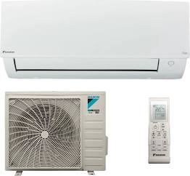

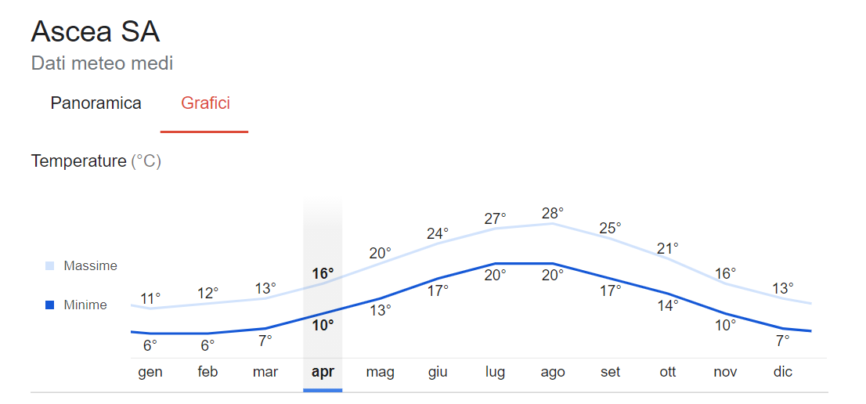
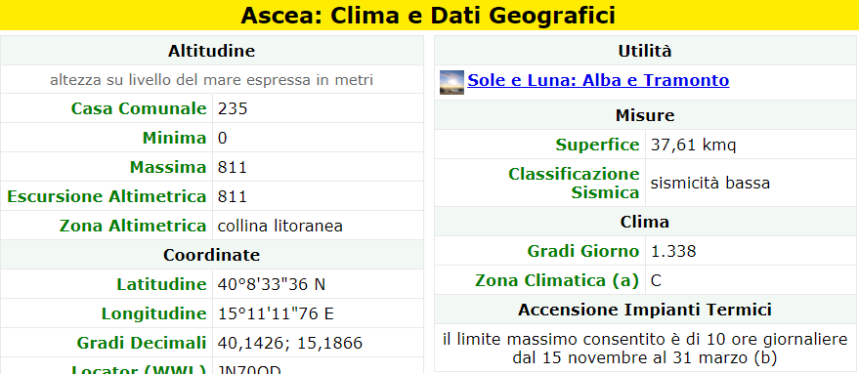

Serramenti in legno vetro singolo telaio 20% con Uf=2.
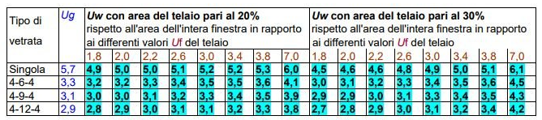

Muratura a cassetta tipica anni 70:
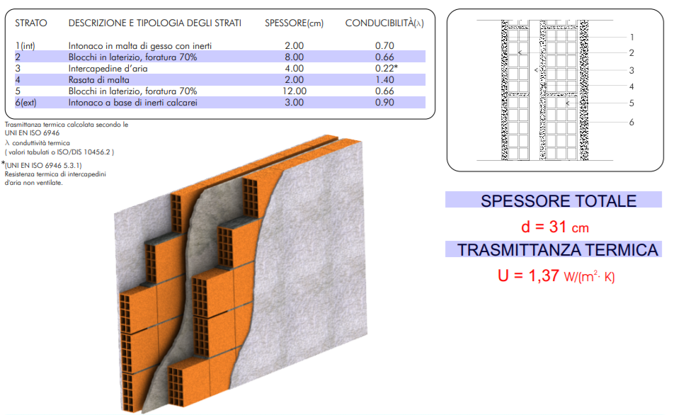

Porta ingresso blindata: U = 2,5 w/m2 k
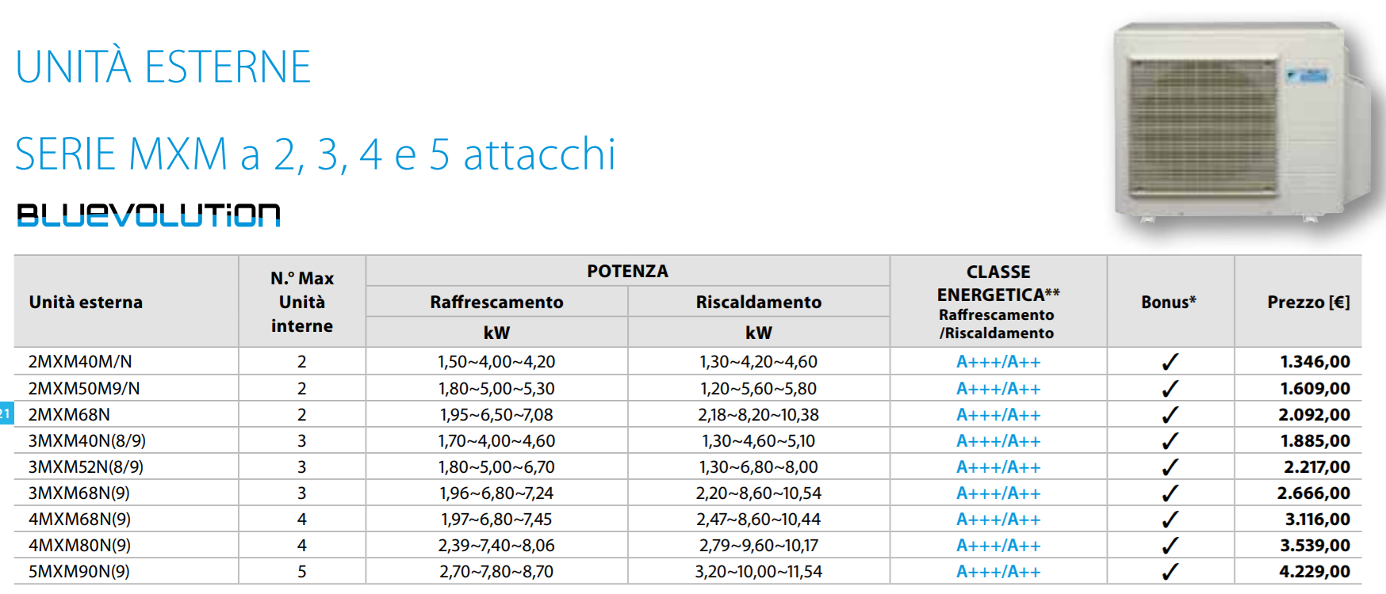
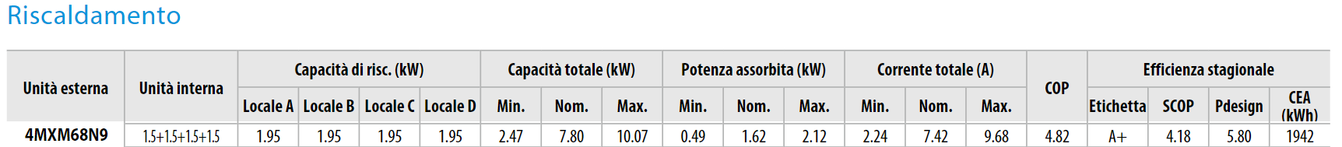
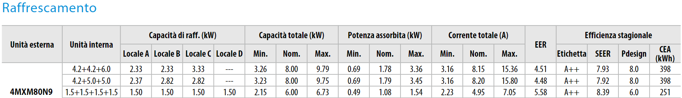
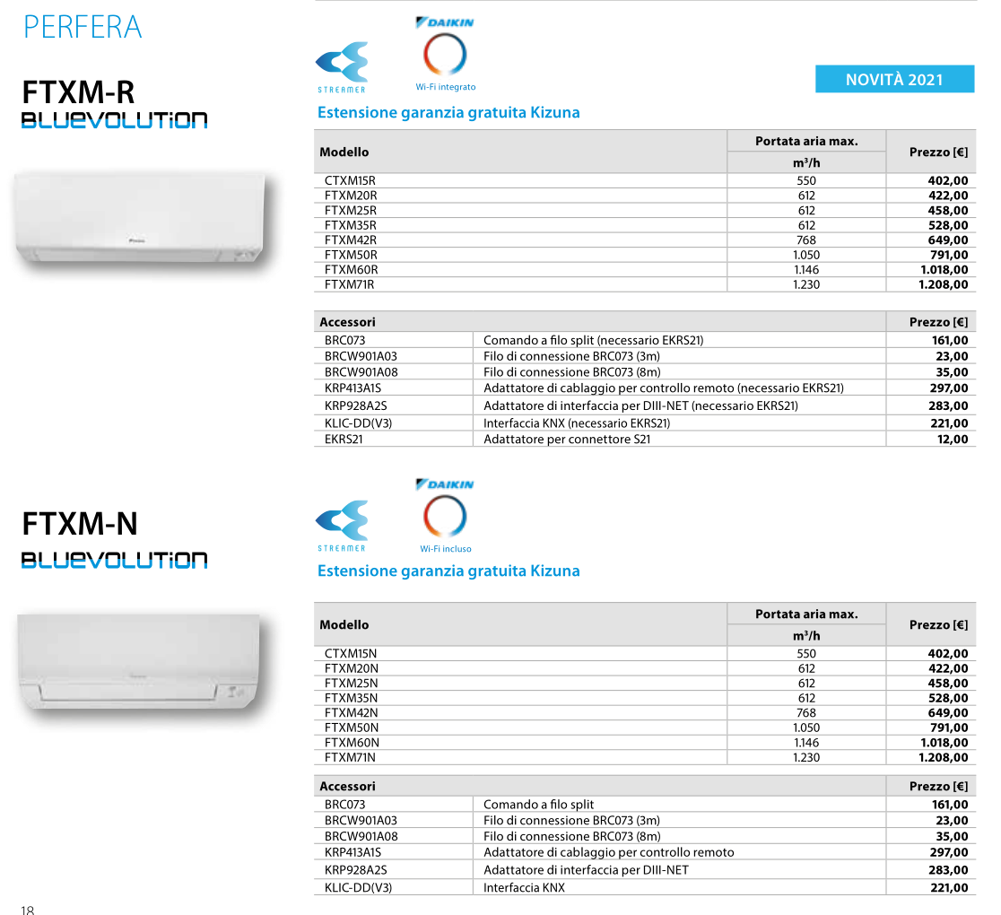

PLANIMETRIA (h = 3m)
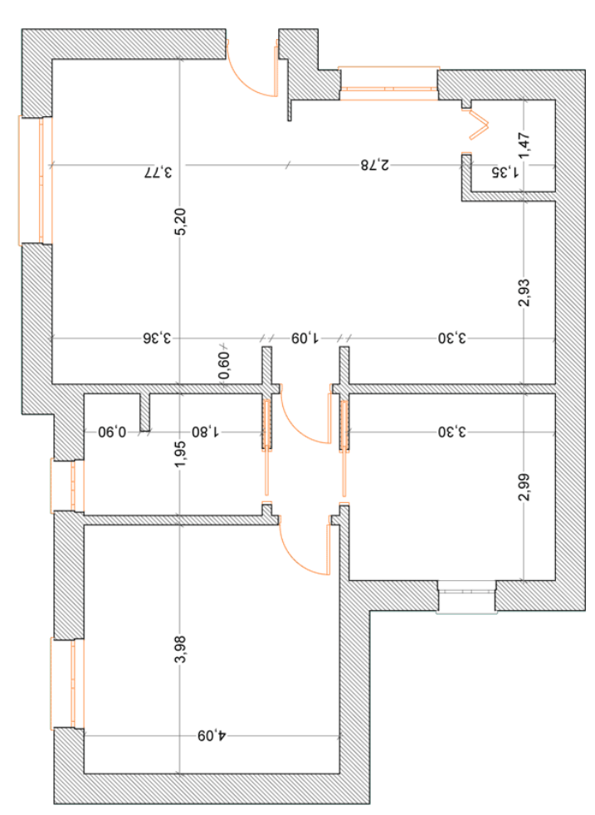
BAGNO
SALA
CAMERA
CUCINA
Altra proprietà
vano scala
balcone
balcone
0,8x1,5
0,9x2,25
0,8x2,2
1,2x1,5
1,2x1,5
1,6x2,2
NORD

